Настройка DHCP сервера

Настройка DHCP сервера выполняется независимо для каждого сетевого интерфейса и производится на вкладке Network/настраиваемый сетевой интерфейс/DHCP. На этой странице представлены конфигурационные параметры, управляющие работой DHCP сервера, а так же параметры сетевой конфигурации, которые передаются клиенту.

Общий вид странице конфигурации представлен на рисунке 1:

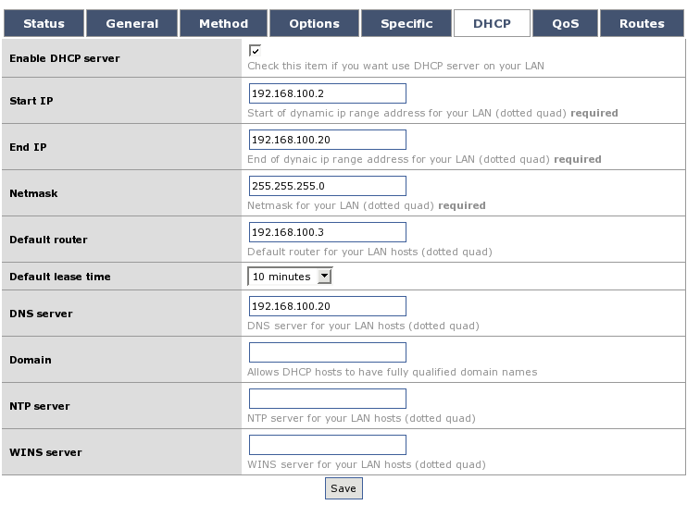Рисунок 1: Настройка DHCP

Настройки DHCP сервера:
- За активацию DHCP сервера отвечает опция Enable DHCP server.
- Значения Start IP и End IP указывают диапазон IP адресов, из которого будет выбираться адрес для клиентов.

Сетевые настройки, которые будут переданы клиентам:
- Netmask - задает сетевую маску.
- Default router - маршрут по-умолчанию.
- Default lease time - время, на которое выдается IP адрес. По истечению этого времени клиент должен снова обратиться к DHCP серверу для подтверждения использования выданного ранее адреса или получения нового.
- DNS server - IP адрес DNS сервера, к которому будет обращаться клиент для разрешения доменных имен.
- Domain - домен, который будет присвоен клиенту.
- NTP server - IP адрес сервера точного времени.
- WINS server - IP адрес WINS сервера.

После сохранения настроек, DHCP сервер будет запущен либо перезапущен автоматически.
Существует возможность присваивать определенным машинам статические IP адреса. Идентификация машин производится по значению MAC адреса сетевой карты.

Форма для привязки IP адреса к MAC адресу находится внизу страницы конфигурации и представлена на рисунке 2:

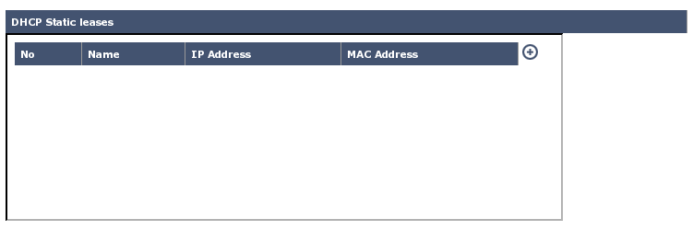Рисунок 2: Список статических IP адресов
Изначально форма пуста. Добавление значений производится с помощью формы (рис. 3), вызываемой по нажатию на кнопку справа от заголовка таблицы.

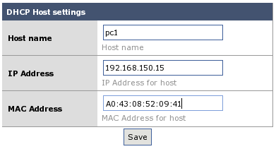Рисунок 3: Форма привязки IP к MAC
- Host name - задает имя машины, для которой выполняется привязка адреса. Это значение носит справочный характер и используется только в правиле, и может не соответствовать фактическому имени машины.
- IP Address - IP адрес, который будет присвоен данной машине.
- MAC Address - MAC адрес сетевой карты машины. Именно при совпадении с этим адресом происходит присвоение указанного IP адреса.

После заполнения полей, необходимо сохранить внесенные изменения. После этого, в список статических IP адресов будет добавлен новый адрес (рис. 4), а на экране появится новая форма для добавления следующего IP адреса. После добавления всех статических адресов, форму можно закрыть.

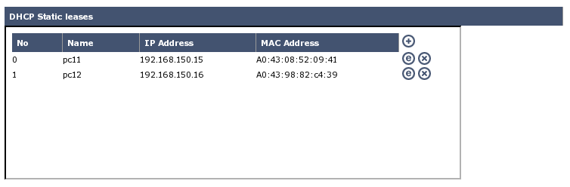Рисунок 4: Обновленный список IP адресов
Существующие в таблице записи можно изменить с помощью кнопки , находящейся справа от правила. Удаление правила осуществляется кнопкой .

